Plans de gestion des sites LIFE Elia

UG:UR211 - Circuit: 70.156: pylône 181 au 183
Nom complet de l'UG: CINEY/(BUISSONVILLE)/ON 70KV LI

Action LIFE: Lisière : 3 polygone(s) (0.11 ha)
Autres actions LIFE sous cette/ces portée(s): Prairies maigres; Lisière restaurée

Commune(s): Rochefort

Triage(s) DNF concerné(s): Rochefort (VAN STEENBERGE Michel - GSM: 0477/78.13.93); Buissonville (BLANPAIN Thierry - GSM: 0477/78.13.52)

Cantonnement(s) DNF concerné(s):ROCHEFORT (084/22.05.80)
Info actualisées sur Le portail environnement de Wallonie

Gestionnaire (+ Propriétaire):
ID | Gestionnaire | Propriétaires
MD_230 | DNF | Region Wallonne (Mrw/Dgrne)
MD_263 | DNF | Domaine De La Ville De Rochefort
MD_373 | DNF | Region Wallonne (Mrw/Dgrne)
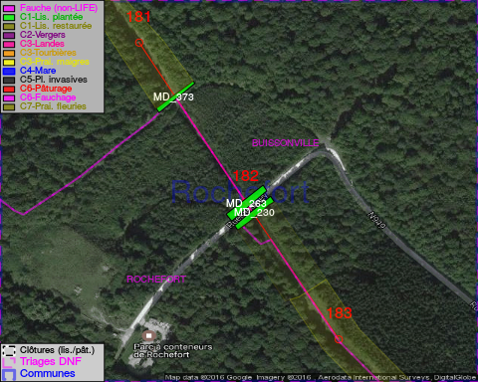

GESTION:

Objectif à long terme :

Lisière structurée stabilisée par sélection d'espèces arbustives

Tous les aménagements ont été terminés en April 2016

Détail par portée
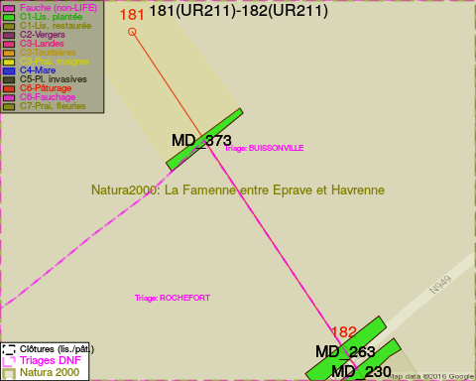
Adresse propriétaire:
- [MD_230] Region Wallonne (Mrw/Dgrne): Av Prince De Liege 15 Namur
- [MD_263] Domaine De La Ville De Rochefort: Pl Roi Albert Ier 1 Rochefort
- [MD_373] Region Wallonne (Mrw/Dgrne): Av Prince De Liege 15 Namur
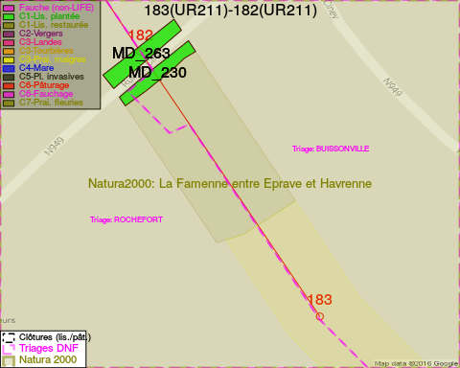
Adresse propriétaire:
- [MD_230] Region Wallonne (Mrw/Dgrne): Av Prince De Liege 15 Namur
- [MD_263] Domaine De La Ville De Rochefort: Pl Roi Albert Ier 1 Rochefort
- [MD_373] Region Wallonne (Mrw/Dgrne): Av Prince De Liege 15 Namur

Document réalisé le 22/12/2016

